Die Kaiserin Sissi in Bad Bartfeld

Mittwoch haben wir einen Ausflug nach Bardejov und Bad Bartfeld gemacht. Wir haben viele interessante Sehenswürdigkeiten gesehen. In Bad Bartfeld ist die Statue von Elisabeth gewesen. Sie ist auch Sissi genannt. Sie ist die Frau von Frantisek Josef gewesen. Sie ist die Keiserin von Österreich gewesen. Sie hat Bad Bartfeld im Jahr 1895 besucht. Sie hatte Probleme mit Stress und sie ist dort 21 Tage gewesen. Sie war mit Leistungen zufrieden. Für ihre Ehre ist die Statue in Bad Bartfeld gebaut. Die Statue ist aus Bronze gemacht. Es ist im Garten gewesen. Hinter der Statue ist ein Kurhaus. Es ist nach Sissi gennant und es heißt Alžbeta. Wir sind auch nach Bardejov gegangen. Wir sind im Rathaus gewesen. Das Museum ist im Rathaus und dort ist der Fingerring von Sissi. Sie hat ihn geschenkt, weil sie für die Gesundheitspflege gedankt hat. Ihr Aufenthalt hat das Heilbad mehr bekannt gemacht.
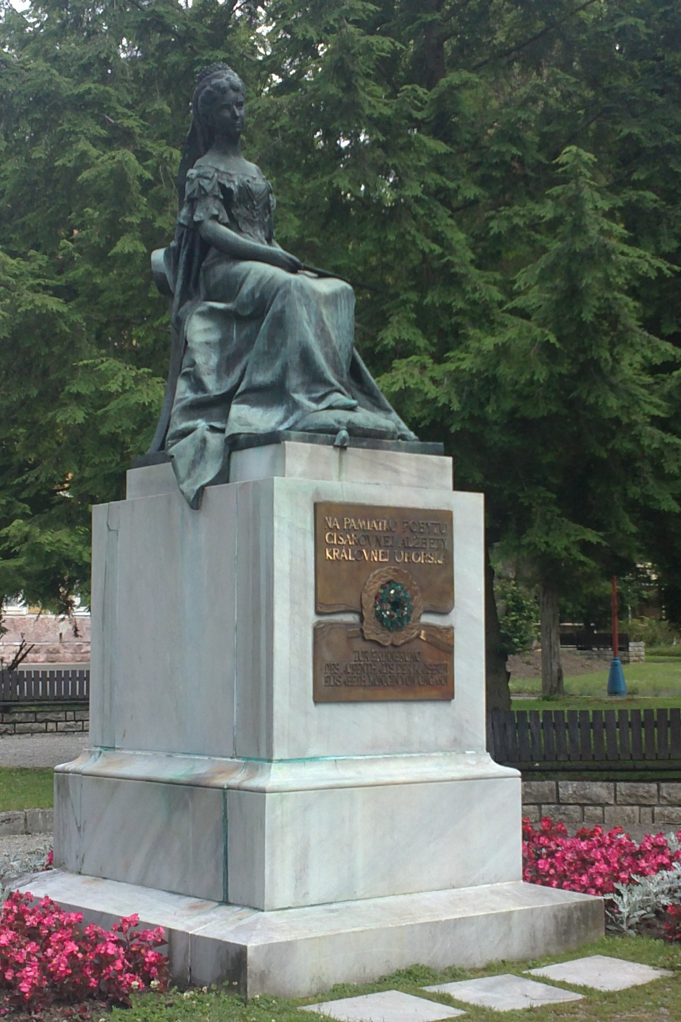

Jana, 1.D

